**Дата:** 06.05.2022 **Урок:** українська мова **Клас: 3**

**Тема.** Пригадування будови тексту. Придумування заголовка до прочитаного тексту. Відновлення деформованого тексту. Складання розгорнутої відповіді на запитання.

**Мета**: поглибити знання про будову тексту, вчити виконувати завдання за зразком; розвивати критичне мислення, увагу, спостережливість, пам'ять, усне і писемне мовлення; удосконалювати навички письма; формувати компетентність спілкуватися рідною мовою, соціальну, громадянську компетентності; виховувати повагу до рідної мови, до традицій своєї країни.

***Опорний конспект уроку***

**І. Вступна частина. Повторення вивченого матеріалу.**

Емоційне налаштування.

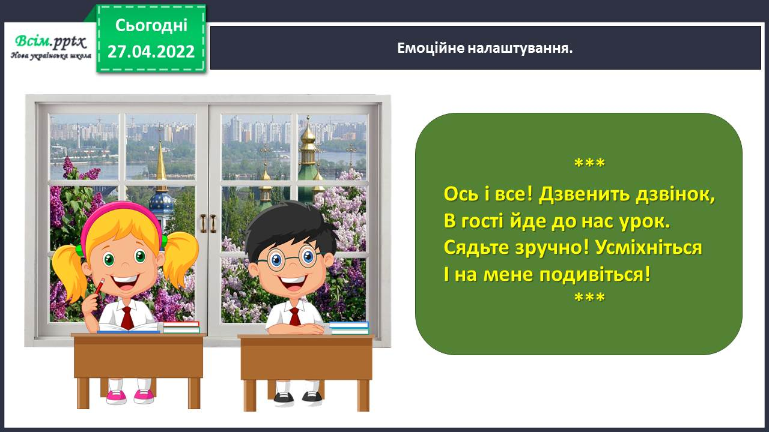

Повідомлення теми уроку.

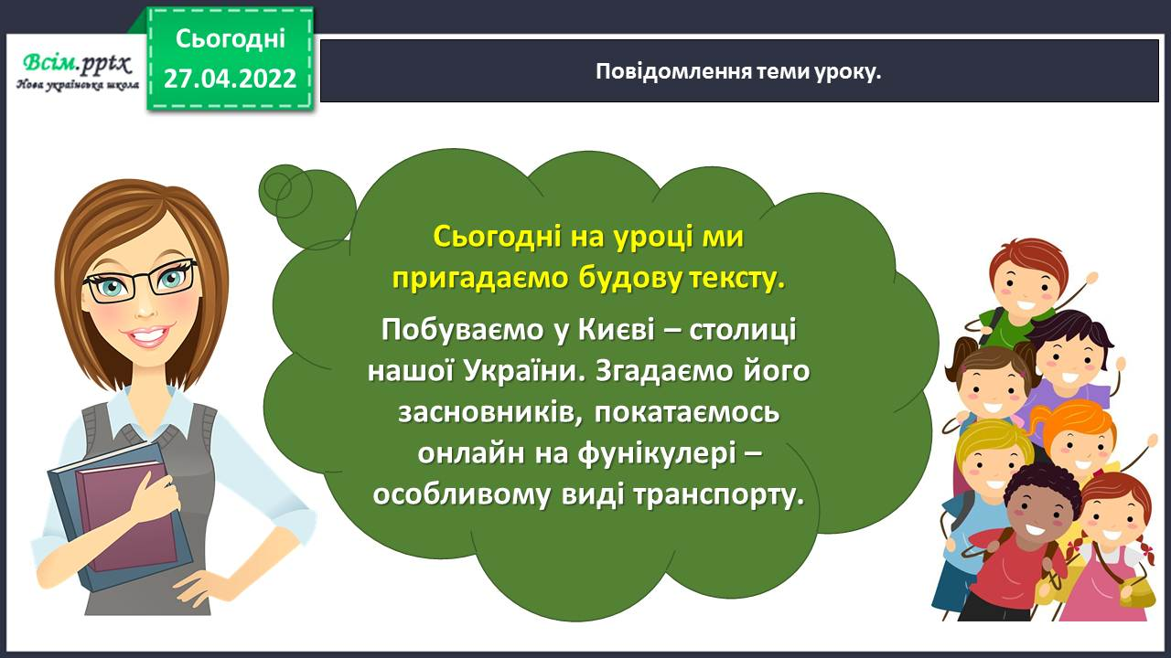

Гра «Так – ні».

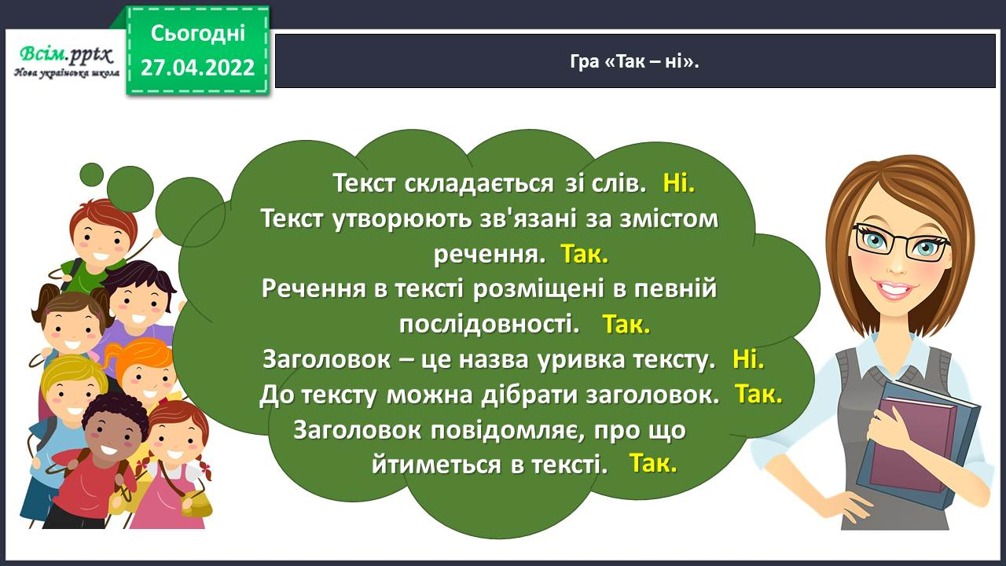

Хвилинка каліграфії. Склади речення з поданих слів і запиши.

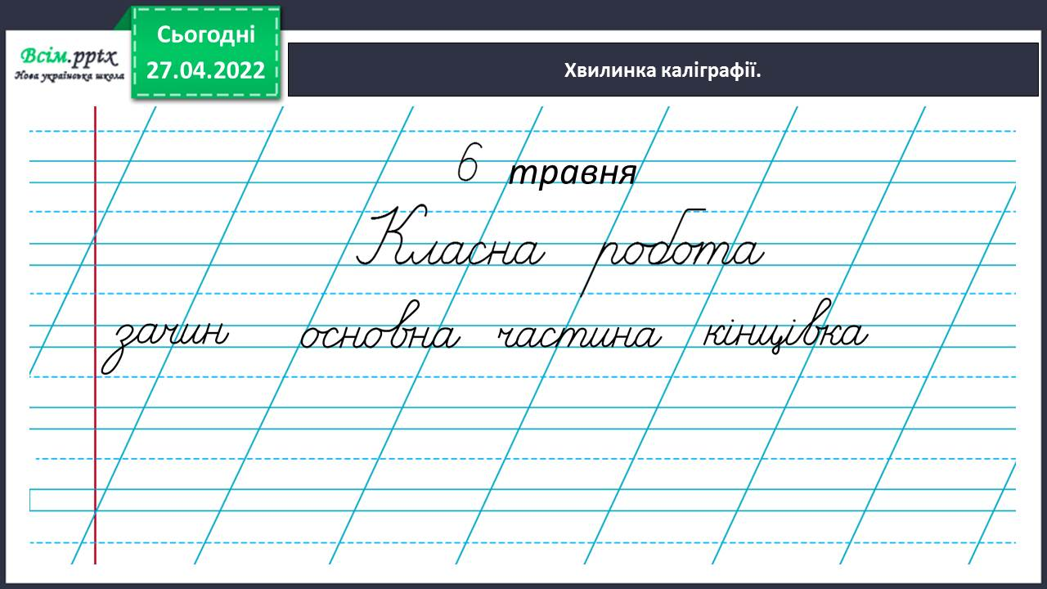

Гімнастика для очей.

<https://www.youtube.com/watch?v=qxkSQqecR0w>

**ІІ. Основна частина.**

Вправа 1. Прочитай слова. Допоможи Ґаджикові розібратися, яке слово називає найменшу одиницю мови, а яке — найбільшу.

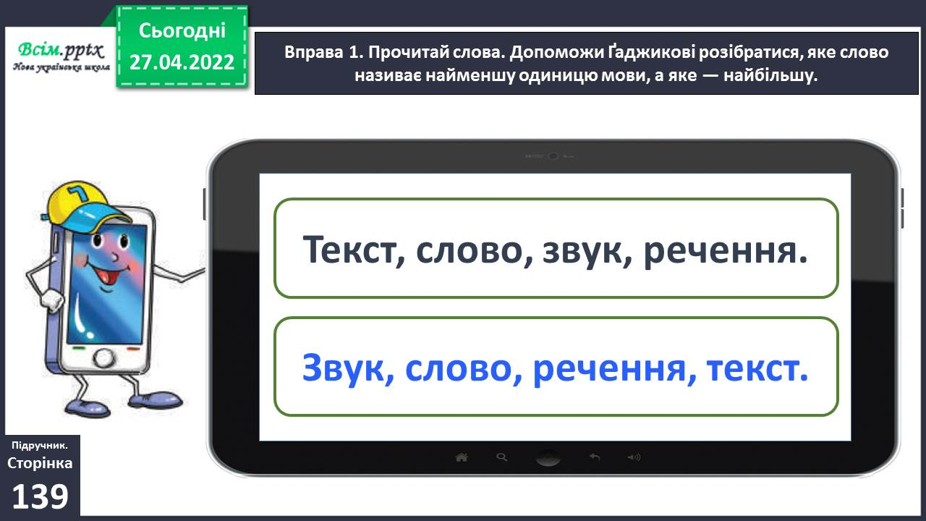

Вправа 2. Пригадай, що ти знаєш про текст. Встав пропущені слова.

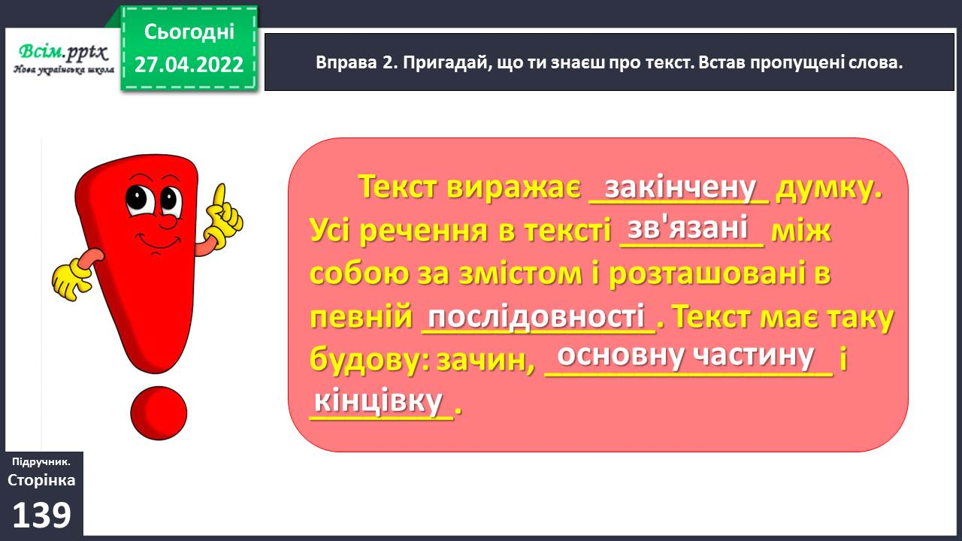

Вправа 3-4. Прочитай текст, який зацікавив Читалочку.

Придумай йому заголовок. Зачитай зачин і кінцівку тексту про засновників Києва. Спиши основну частину тексту. Підкресли власні назви.

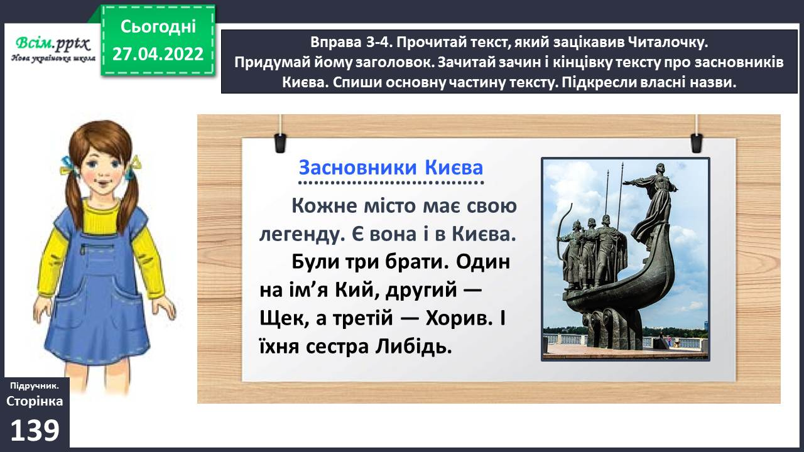

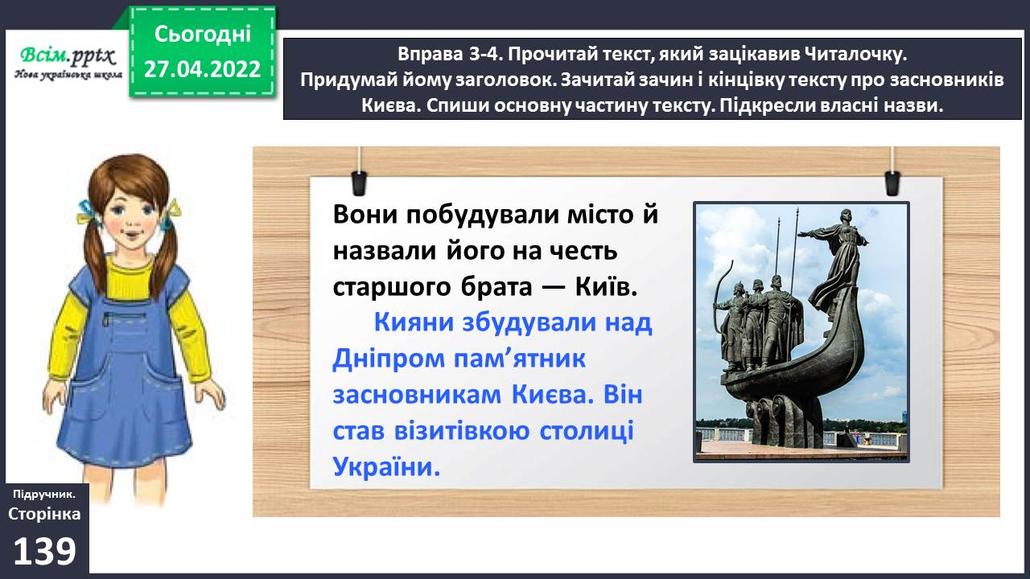

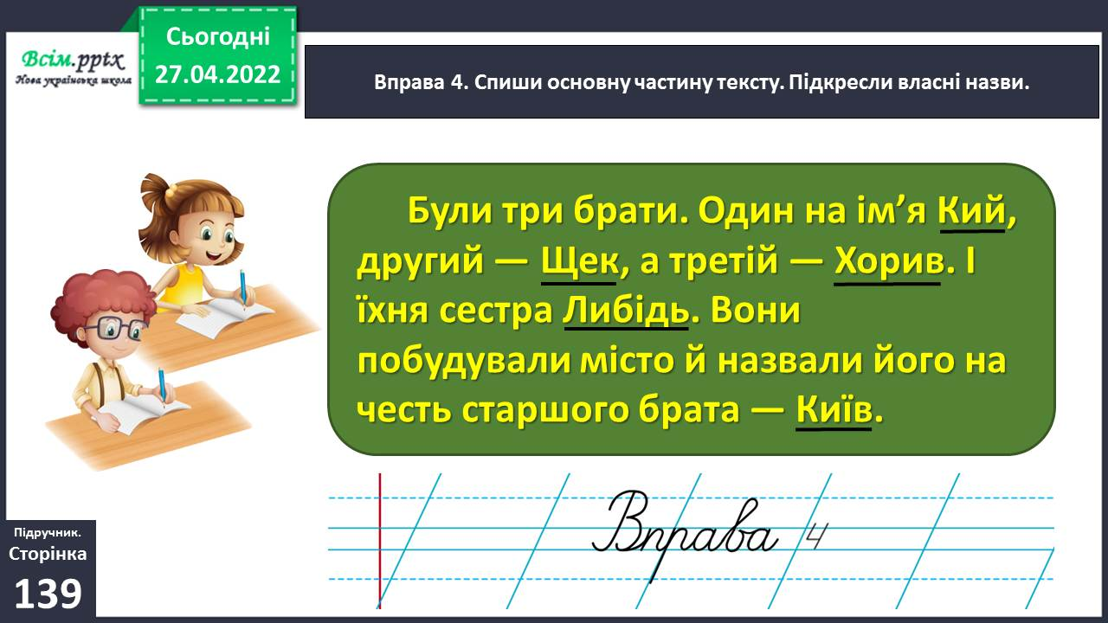

Фізкультхвилинка.

<https://www.youtube.com/watch?v=3sg5oJQmlBY>

Вправа 5. Прочитай частини тексту. Чи знаєш ти, що таке фунікулер? Перевір себе за словником. Поясни, які букви пропущено у виділених словах.

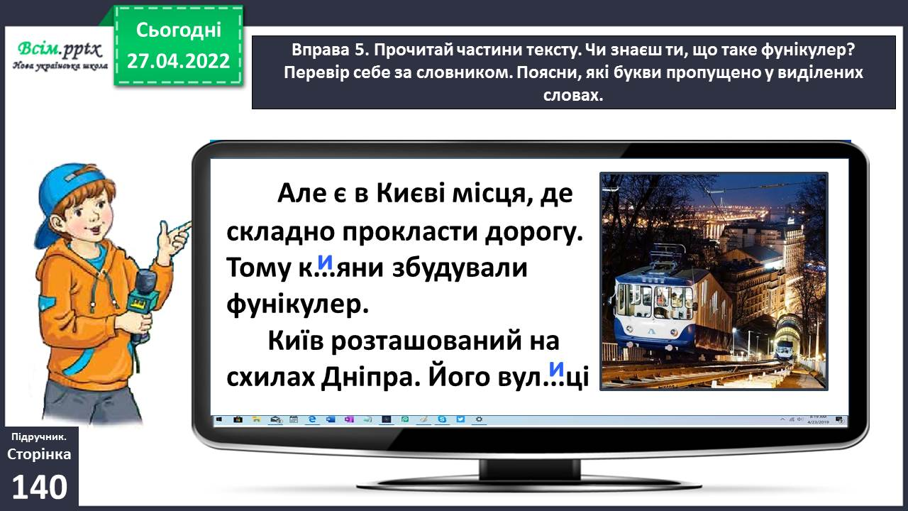

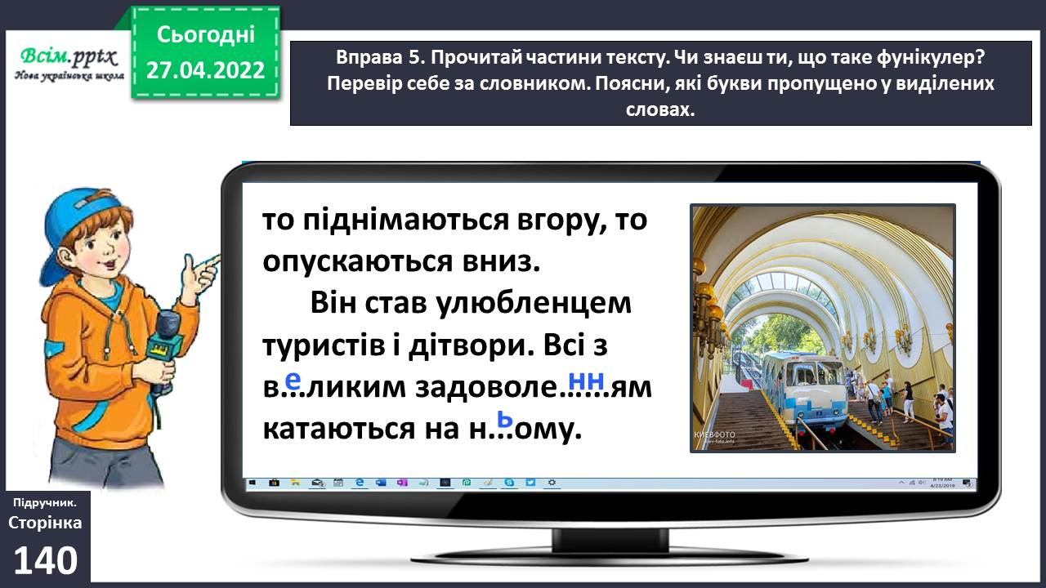

Словникова робота. Стіна слів.

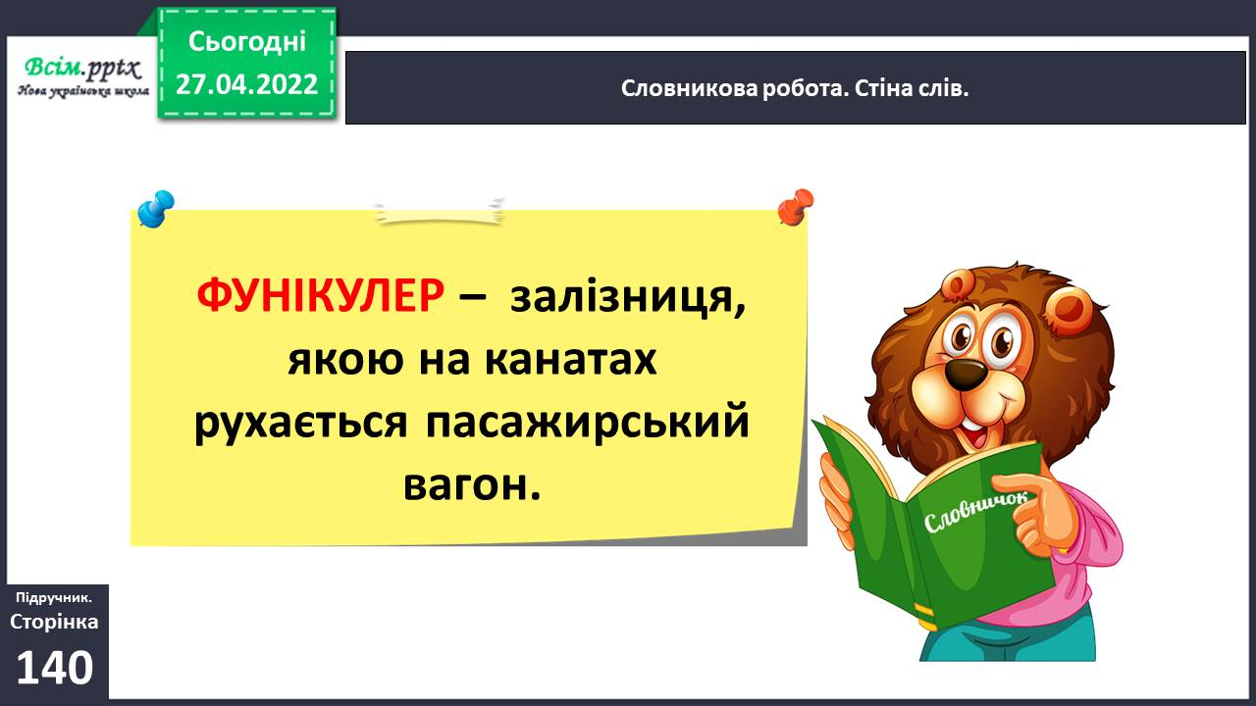

Вправа 6. Знайди в тексті про фунікулер зачин, основну частину і кінцівку. Запиши їх у правильній послідовності.

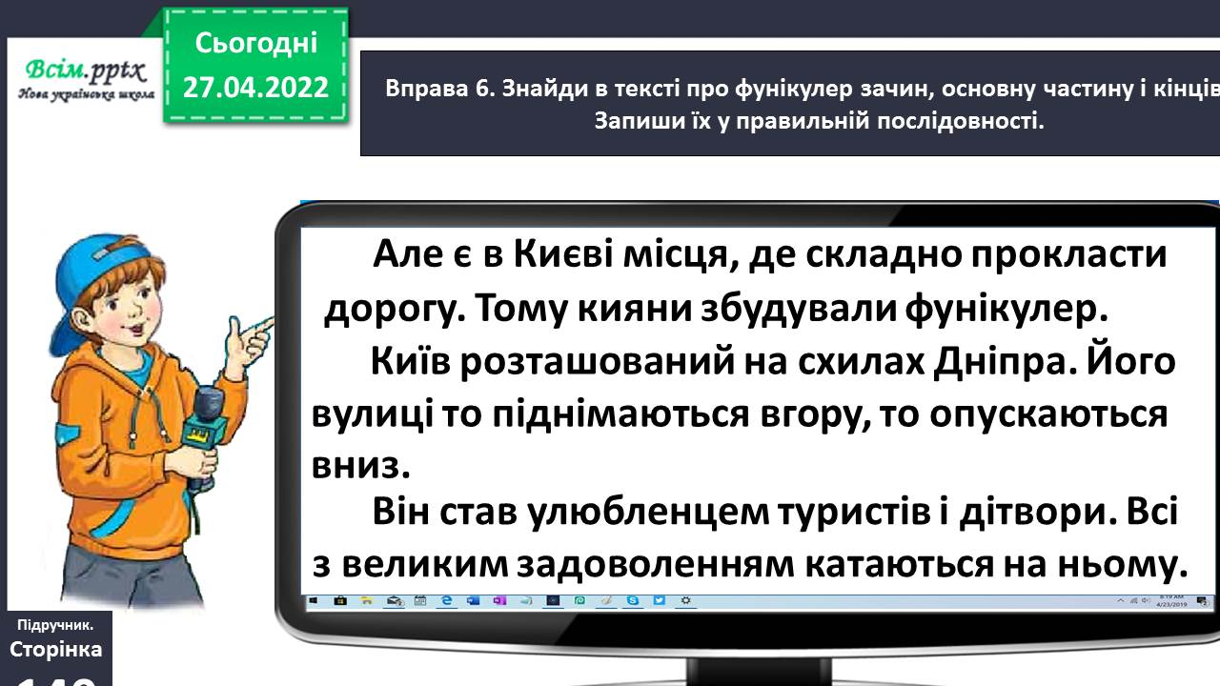

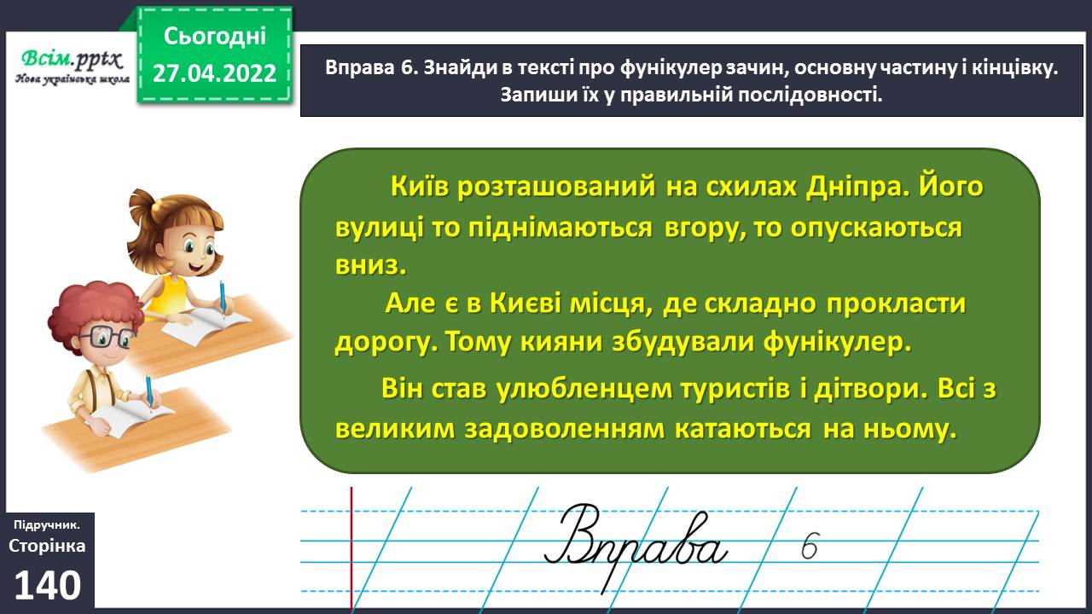

Вправа 7. Чи хотілося б тобі покататися на фунікулері?

Напиши про це текст (3–4 речення).

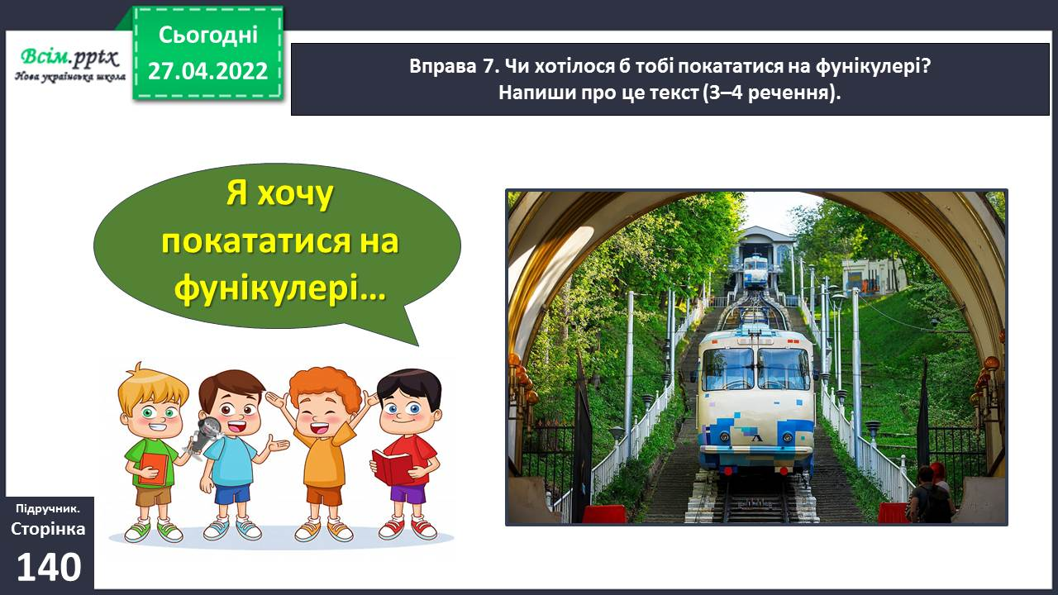

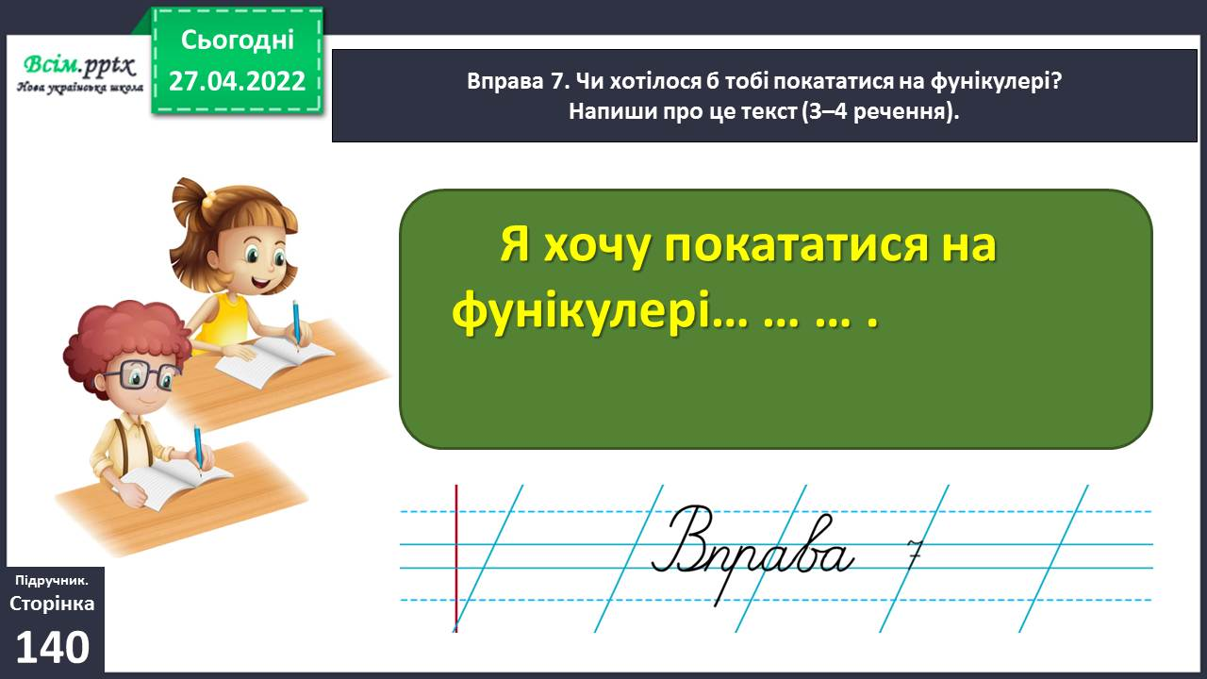

**ІІІ. Заключна частина.**

1. **Домашнє завдання.**

Пояснення домашнього завдання.

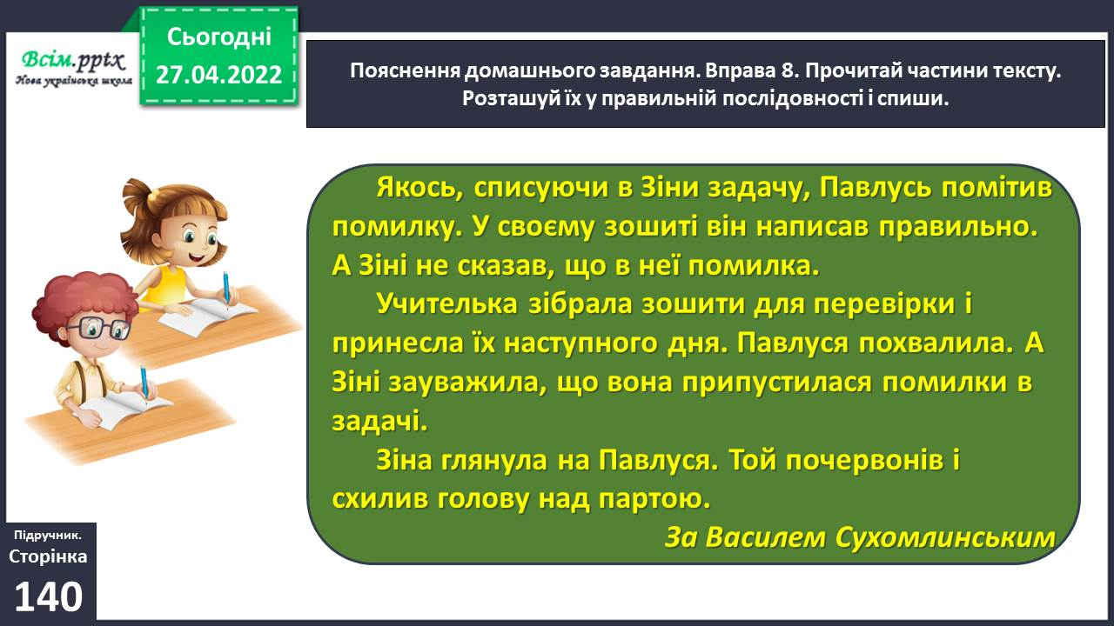

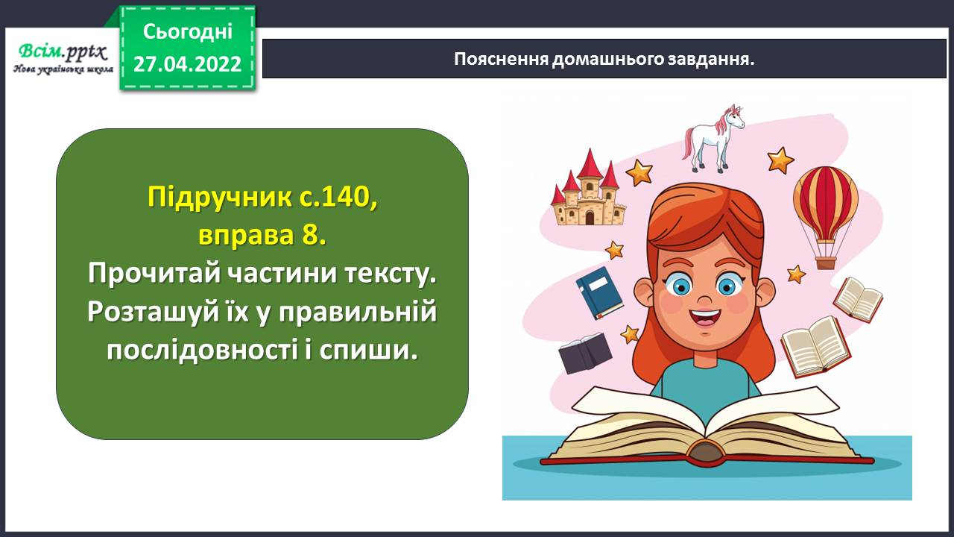

**Виконані роботи можна надіслати:**

1.На освітню платформу для дистанційного навчання HUMAN або

2.На електронну адресу **lvgorevich.55@gmail.com**

***Бажаю успіхів у навчанні!!!***